**Консультация для педагогов начальных классов на тему:**

**«Использование мнемотаблиц с детьми**

**по формировнию зрительной памяти».**

**Что такое мнемотехника?**

Слова «мнемотехника» и «мнемоника» обозначают одно и тоже – техника запоминания. Они происходят от греческого «mnemonikon» по имени древнегреческой богини памяти Мнемозины – матери девяти муз и обозначают «искусство запоминания». Считается, что это слово придумал Пифагор Самосский (6 век до н.э.).

Современный энциклопедический словарь дает следующие определения мнемотехники.

МНЕМОНИКА – искусство запоминания, совокупность приемов и способов, облегчающих запоминание и увеличивающих объем памяти путем образования искусственных ассоциаций.

МНЕМОТЕХНИКА – это система методов и приемов, обеспечивающих эффективное запоминание, сохранение и воспроизведение информации.

Мнемотехника использует естественные механизмы памяти мозга и позволяет полностью контролировать процесс запоминания, сохранения и припоминания информации.

**Почему нужно использовать мнемотехнику в работе с детьми?**

В настоящее время учителя всё чаще сталкиваются с такими проблемами в развитии детей, как:

* маленький словарный запас
* неумение согласовывать слова в предложении
* нарушение звукопроизношения
* плохое развитие связной речи
* несформированность психических процессов
* несовершенство различных видов мышления.

Поэтому перед учителями встаёт задача, как помочь детям, но так, чтобы им было легко и интересно.

Мнемотехника помогает упростить для детей процесс непосредственно-образовательной деятельности. Дети обучаются в интересной игровой форме, без умственных и эмоциональных перегрузок.

Актуальность мнемотехники для младших школьников обусловлена тем, что как раз в этом возрасте у детей преобладает наглядно-образная память, и запоминание носит в основном непроизвольный характер: дети лучше запоминают события, предметы, факты, явления, близкие их жизненному опыту.

Приёмы мнемотехники облегчают процесс запоминания у детей и увеличивают объём памяти путём образования дополнительных ассоциаций.

**Мнемотехника помогает развивать:**

* зрительную и слуховую память
* зрительное и слуховое внимание
* воображение
* восприятие
* развивает кругозор
* развивает все стороны речи

Начиная работу по технологии мнемотехника, учитель ставит перед собой следующие задачи:

1. Способствовать развитию основных психических процессов: памяти, внимания, восприятия, мышления.

2. Способствовать умению детей преобразовывать абстрактные символы в образы и наоборот образы в абстрактные символы (перекодирование и кодирование информации).

3. Способствовать развитию умения работать по образцу, по правилам, слушать взрослого и выполнять его инструкции.

4. Способствовать развитию связной речи, расширению и обогащению словарного запаса детей.

5. Способствовать формированию целостного восприятия окружающего мира; Содействовать развитию интереса, мотивации к изучению нового, неизвестного в окружающем мире, принимать активное участие в образовательном процессе.

6. Способствовать развитию творческих способностей детей, умению самим составлять схемы и воспроизводить их.

7. Способствовать развитию мелкой моторики рук.

8. Способствовать формированию навыков сотрудничества, взаимопонимания, доброжелательности, самостоятельности, инициативности, ответственности.

9. Способствовать развитию умения решать интеллектуальные и личностные задачи адекватно возрасту, применять знания и способы деятельности в решении задач.

12. Создать условия способствующие взаимодействию и сотрудничеству с родителями детей.

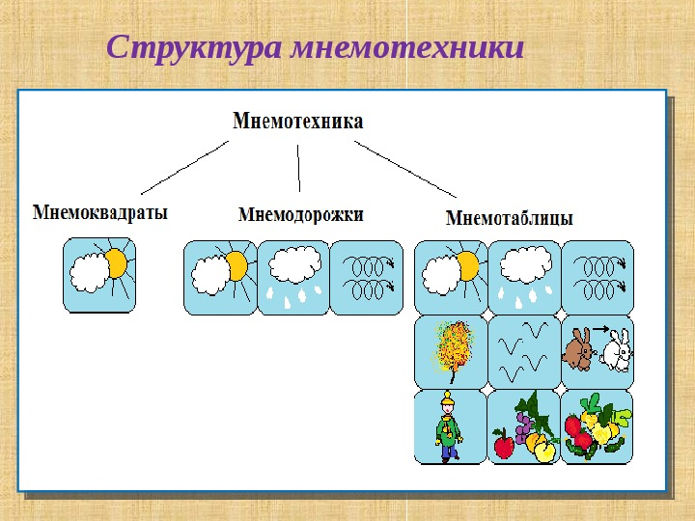**Как любая работа, мнемотехника строится по принципу от простого к сложному. Её можно разделить на три этапа.**

**I этап:** Начинать работу с детьми любого возраста необходимо со знакомства с символами. На начальном этапе воспитатель предлагает и объясняет детям значение символов.

Этот этап работы ещё называют – работа с **мнемоквадратами.**

На этом этапе работы можно проводить с детьми игры типа:

* «Подскажи словечко»,
* «Найди пару»,
* «Скажи по-другому» (синонимы) – старший дошкольный возраст,
* «Скажи наоборот» (антонимы) – старший дошкольный возраст.

**II этап**: На этом этапе нужно научить детей «читать» простые схемы из 2 – 4 символов.

Например: при описании предметов детям предлагаются символы для обозначения цвета, формы, величины, действия с предметом. Этот приём хорошо использовать для работы с загадкой. На этом же этапе учим детей «читать» простые предложения из 2-3 слов без предлогов и союзов.

Этот этап работы называют – работа **с мнемодорожками.**

**III этап:** На этом этапе начинается работа с мнемотаблицами.

**Что такое мнемотаблица?**

Мнемотаблица – это схема, в которую заложена определённая информация. Использование мнемотаблиц помогает детям эффективно воспринимать и воспроизводить полученную информацию, значительно сокращает время обучения и значительно облегчает детям поиск и запоминание слов, предложений и текстов. Мнемотаблицы: являются дидактическим материалом. Они могут иметь самый широкий круг использования, практически в любой образовательной области, в любом виде деятельности.

Мнемотаблицы-схемы можно использовать:

* для ознакомления детей с окружающим миром
* при заучивании стихов
* при пересказах художественной литературы
* при обучении составлению рассказов
* при отгадывании и загадывании загадок
* для обогащения словарного запаса
* при обучении составу числа
* при воспитании культурно-гигиенических навыков
* при воспитании навыков самообслуживания
* при ознакомлении с основами безопасности жизнедеятельности

Чтобы мнемотаблица, как наглядно-практическое средство познания, выполняла свою функцию, она должна соответствовать ряду требований:

* + чётко отражать основные свойства и отношения, которые должны быть освоены с её помощью.
  + быть простой для восприятия и доступной для воспроизведения и действий с ней.
  + соответствовать уровню развития детей.

Мнемотаблицы бывают двух видов:

1. обучающие - содержат познавательный материал.

2. развивающие - содержат информацию, позволяющую развивать определённые навыки и умения.

**Как работать с мнемотаблицей.**

Работа с мнемотаблицей происходит в несколько этапов.

**Этап 1**: Воспитатель показывает детям мнемотаблицу и разбирает, что на ней изображено: буквы, цифры, геометрические фигуры, абстрактные символы, т.е. информация группируется (рациотехника).

**Этап 2:** Перекодирование информации, т.е. преобразование из абстрактных символов в образы (мнемо эйдотехника).

**Этап 3:** Составление сюжета, т.е. отработка одного из методов запоминания.

**Этап 4:** Определение логических связок. Мнемотаблицу надо составить таким образом, чтобы можно было установить как можно больше логических связок.

Разбор таблицы происходит 1-2 минуты

**Этап 5:** Детям даётся 10-15 секунд для запоминания (фактор внимания). Затем мнемотаблица убирается и дети воспроизводят её графически по памяти.

Вместе с детьми необходимо беседовать по тексту, рассматривать иллюстрации и отслеживать последовательность заранее приготовленной **мнемотаблицы** к данному произведению. Кроме того, дети сами могут составлять сказки, используя знакомую модель, соблюдая и используя общие принципы построения сюжета.

**И**спользование мнемотехники открывает для учителей огромные возможности для творчества и в образовательной деятельности и в совместной деятельности взрослого и ребёнка. Даёт возможность детям усваивать сложный материал легко и быстро.

Составляя каждую мнемотаблицу, необходимо, чтобы она была полезна и интересна как для детей, так и для взрослых, которые будут ими пользоваться при обучении учащихся. Ведь если будет интерес, то будет и результат!

ПРИЛОЖЕНИЕ 1

Использование мнемотаблиц по сказкам

**«Колобок»**

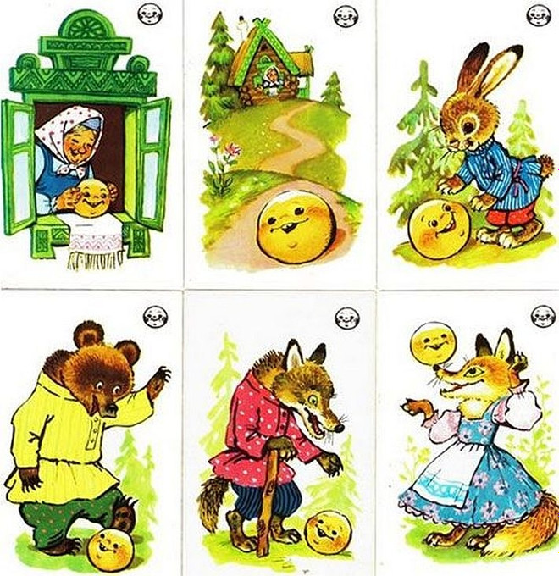

**«Курочка Ряба»**

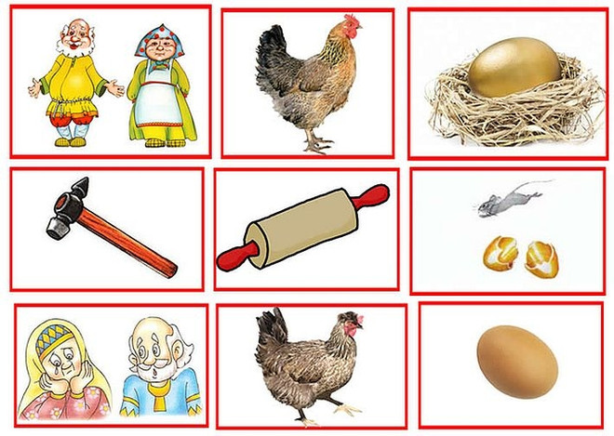

**«Бычок – смоляной бочок»**

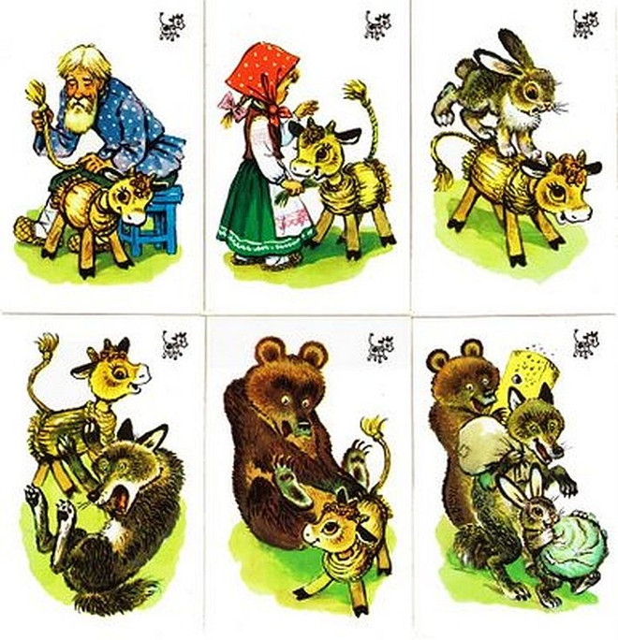

ПРИЛОЖЕНИЕ 2

Мнемотаблицы к стихотворениям и загадкам

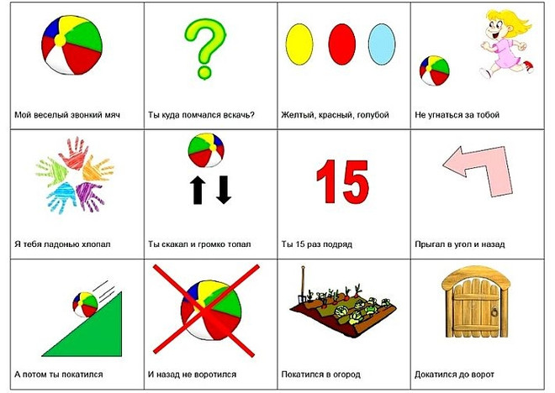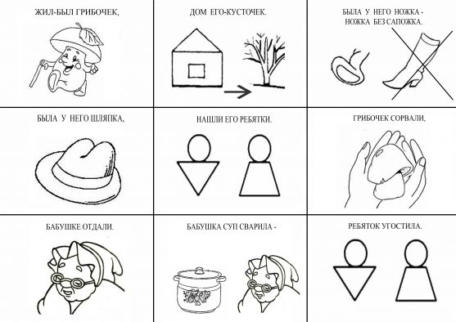

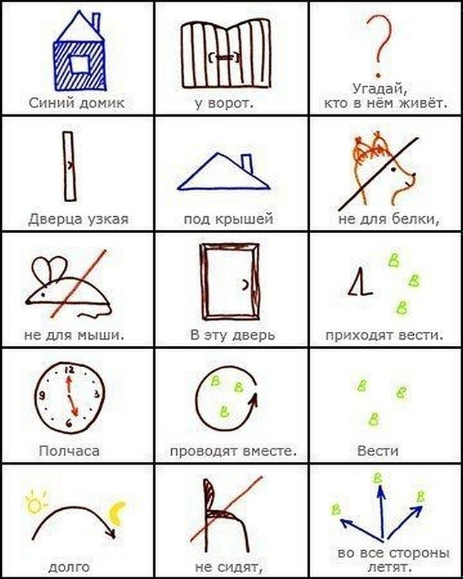

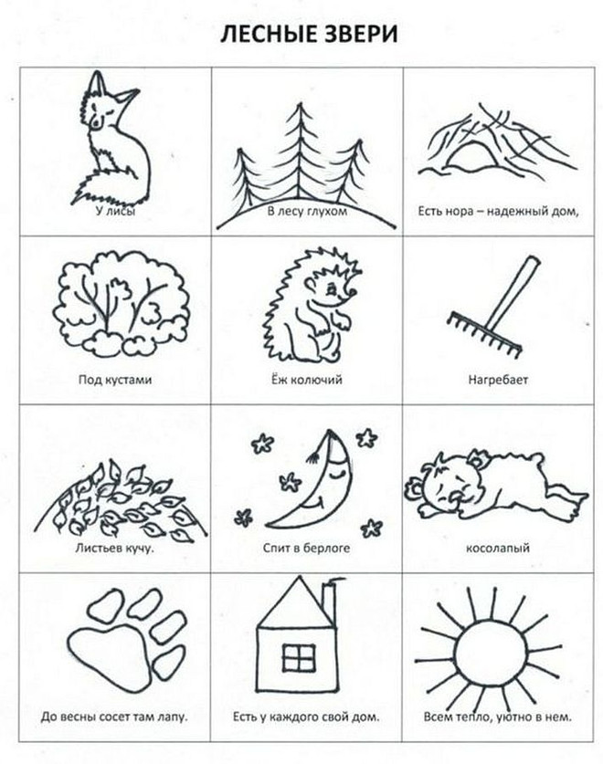

**Осень**

Опустел скворечник –

Улетели птицы,

Листьям на деревьях

Тоже не сидится.

Целый день сегодня

Всё летят, летят…

Видно, тоже в Африку

Улететь хотят.

И.П.Токмакова

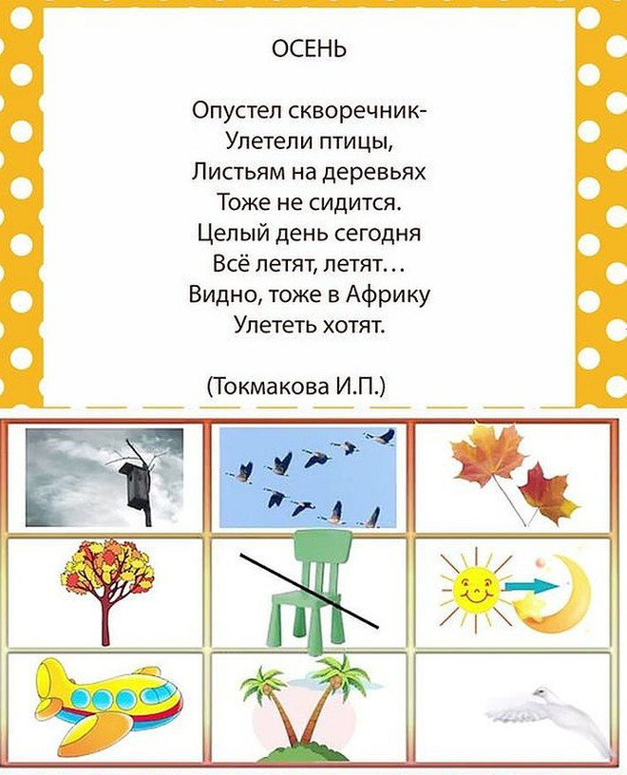

**Медвежий сон**

Сочувствует медведю

Зимой лесной народ.

Ни разу косолапый

Не встретил Новый год.

Ему бочонок с мёдом

Оставил Дед Мороз,

А он храпит в берлоге,

Прикрыв ладошкой нос.

**А. Костаков**

